Evaluación de contenidos (opción 2)
Prueba de evaluación |  | Fecha
Nombre y apellidos
Curso |  | Grupo

- Enumera las capas de la estructura interna de la Tierra indicando la composición de cada una de ellas.
- Define los siguientes conceptos: mineral, roca, recursos geológicos, yacimientos.
- Realiza una clasificación de las propiedades físicas de los minerales.
- Escribe en orden creciente de dureza los siguientes minerales de la escala de Mohs: fluorita, ortosa, calcita, corindón, topacio, apatito, cuarzo, talco, diamante y yeso.
- Elabora un esquema representativo del ciclo de las rocas
- Completa la siguiente tabla e indica si las muestras son minerales o rocas.
Muestra | Mineral o roca | Grupo | Muestra | Mineral o roca | Grupo
Gneis |  |  | Gabro
Yeso |  |  | Pirita
Pumita |  |  | Arcilla
Mica blanca o moscovita |  |  | Halita
Carbón |  |  | Talco

- Elabora una lista completa del material de laboratorio que se necesita para la identificación de minerales.
- Enumera seis utilidades de las rocas, indicando un tipo de roca que se use en cada una de ellas.

- Indica qué representa el siguiente esquema y completa los nombres que faltan.
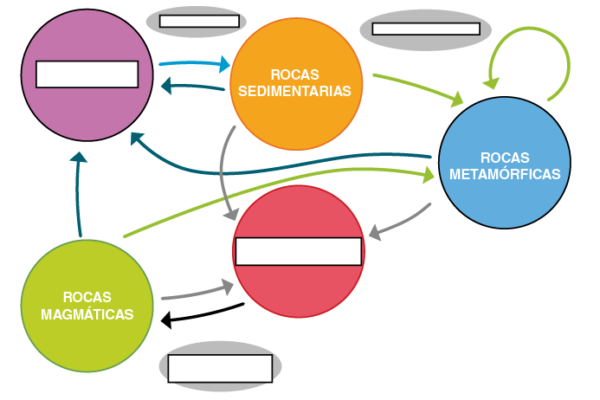

- ¿Qué mineral fundamental se usa en la elaboración de materiales tecnológicos? ¿De qué rocas se obtiene este mineral?

